大同大學李景星李蘇郁伉儷勵學獎助學金實施要點

民國89年2月15日行政會議通過
民國97年8月28日行政會議修訂通過

一、設置宗旨：
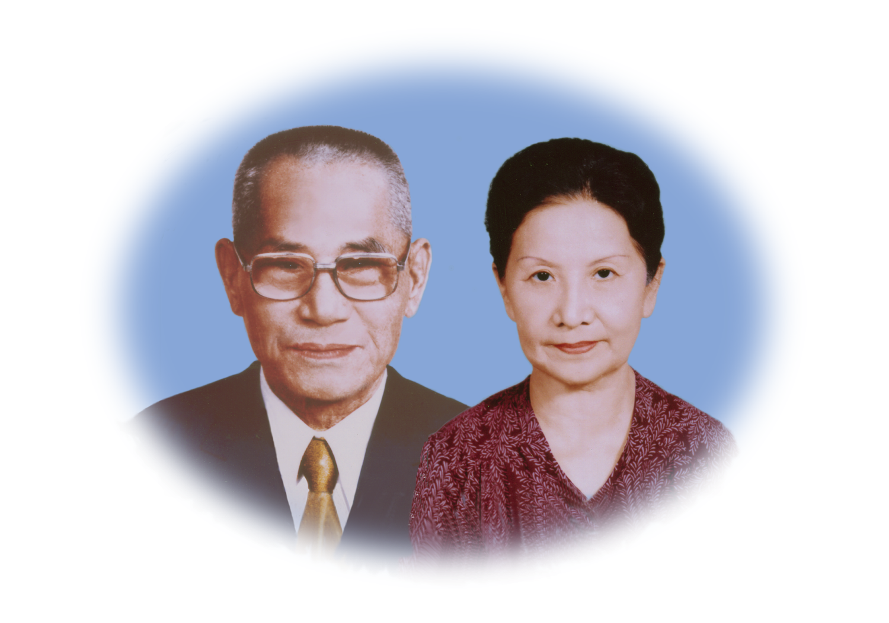
本獎助學金為紀念本校校友李英鑌博士之雙親李景星先生及李蘇郁女士而設置。李校友為本校機械系59級畢業，於一九七七年得到美國奧克拉荷馬州立大學的博士學位，目前在美國擔任Jamco航太公司與Pan Pac投資公司總裁，並擔任行政院科技顧問室航太小組顧問，乃旅美傑出華人。李校友雖長期旅居國外，但對母校的關心，不因距離及時間有所阻隔，為感念其雙親生前對後輩學子之提攜與鼓勵，乃以具體行動將對雙親的思念，擴展至對母校的回饋，捐贈五十萬美元設立獎助學金基金專戶，每年以利息收入頒發獎助學金，以延續其雙親留愛人間之善行。林教授校長董事長挺生博士除代表學校表示由衷感謝外，並核准每年由學校提供和該基金利息相等之金額作為配合款，共同設立本獎助學金，以嘉惠大同學子，提升本校的學術研究水準。

二、獎助學金基金管理委員會：
本獎學金由本校獎助學金管理委員會，負責本獎助學金基金之管理，申請辦法之訂定與修正。

三、申請資格：
本校大學部各系應屆畢業班畢業成績為該系前十名且操行及服務成績優良之同學，申請推薦甄試本校研究所，並經本校各研究所錄取之研究生受領本獎助學金的在學期間每學年須擔任一門課程教學助理。

四、獎助名額及金額：
    - 獎助金額：獎助金額以當年公私立大學研究所學雜費之差額為參考，97學年度起訂為每學期每名新台幣參萬元整。
    - 獎助名額：若干名，依當年度獎學金基金利息收入及學校同額配合款總額除以上述獎助金額而訂。

五、申請日期：
1.上學期：每年9月1日起至9月30日止。
2.下學期：每年3月1日起至3月31日止。

六、申請資料：
1.申請書一份﹝向課外活動組索取﹞，並經導師、系主任推薦。
2.大學四年總成績單一份。

七、審核工作：
由承辦單位學務處課外活動組彙集送交本獎學金基金管理委員會審核。

八、本辦法經本校行政會議通過，校長核准後實施，修正時亦同。

